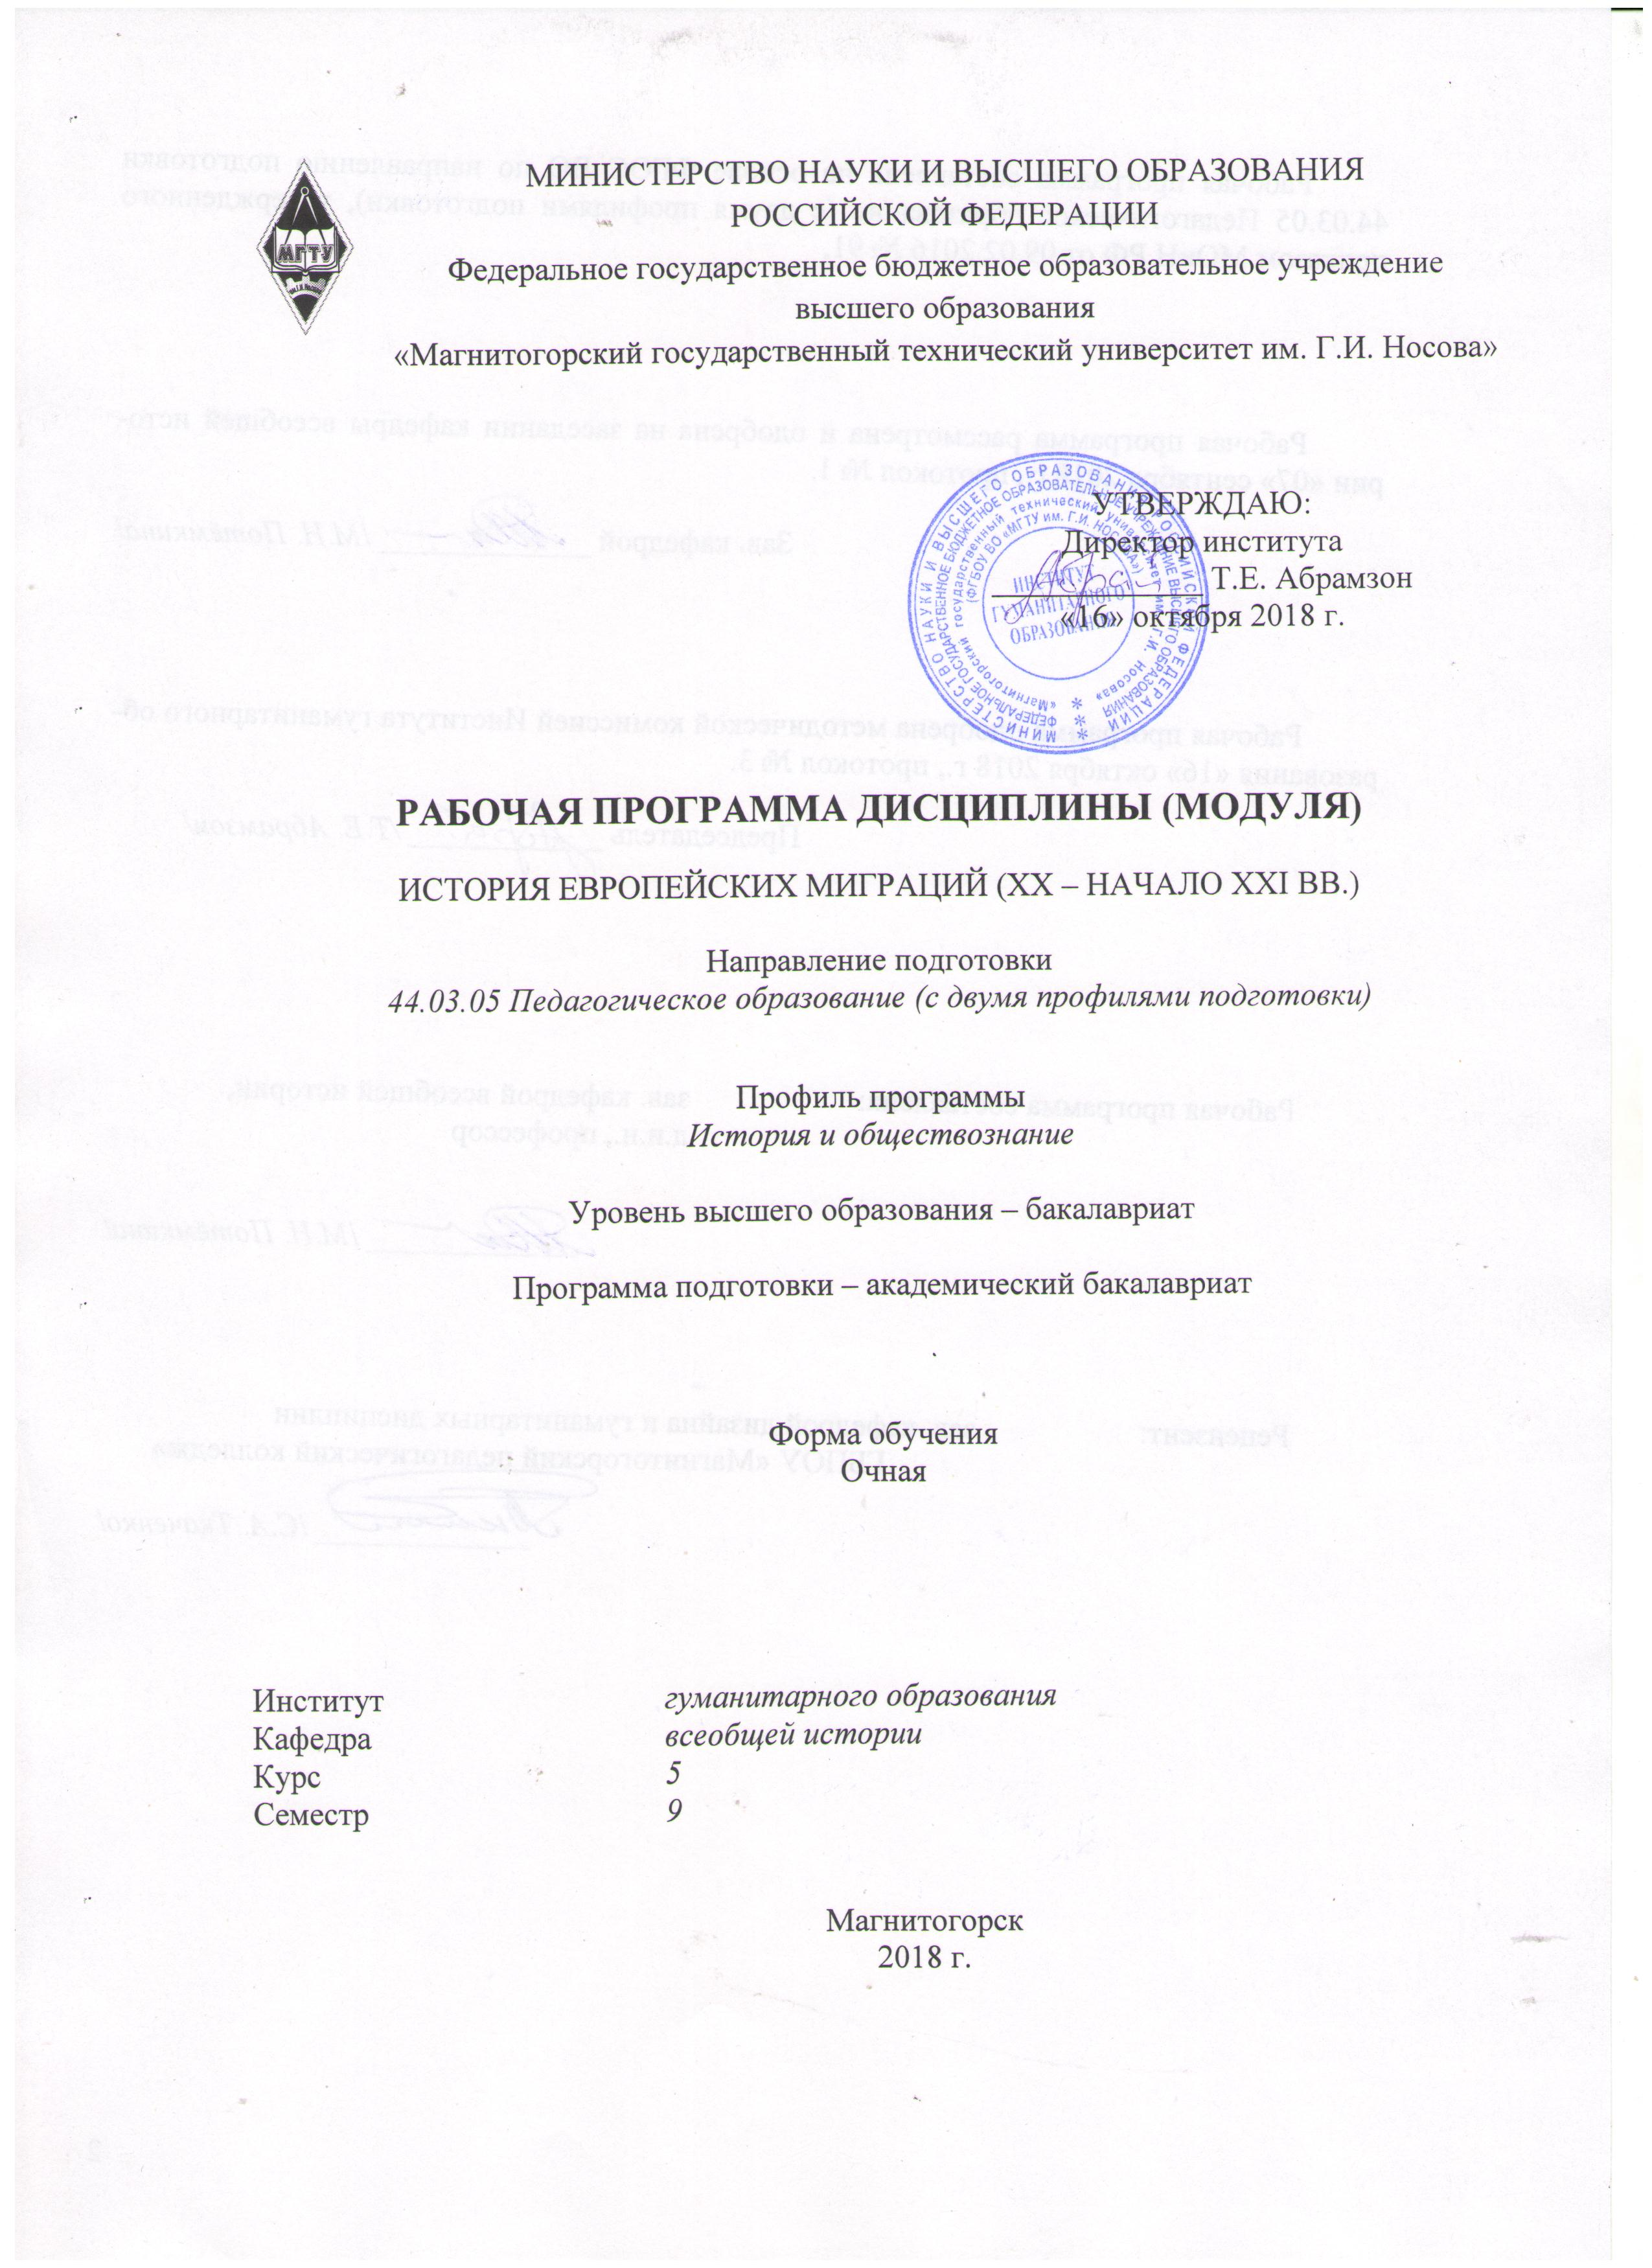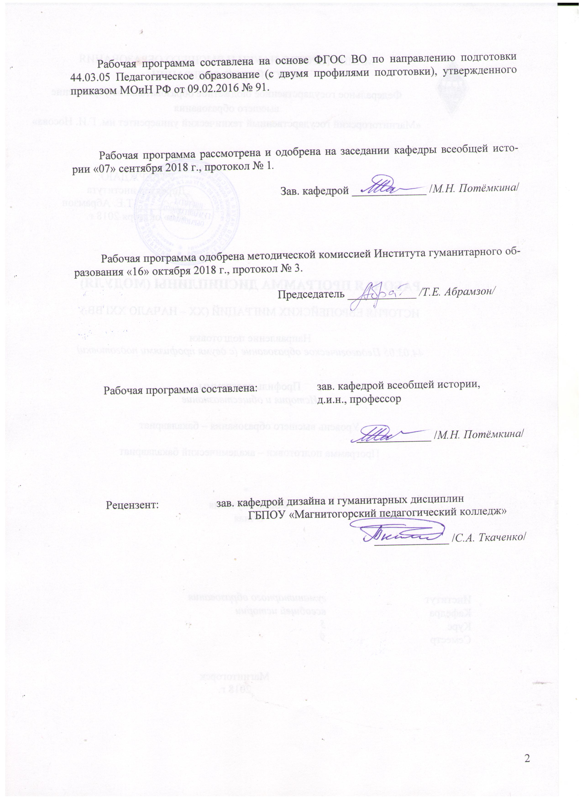
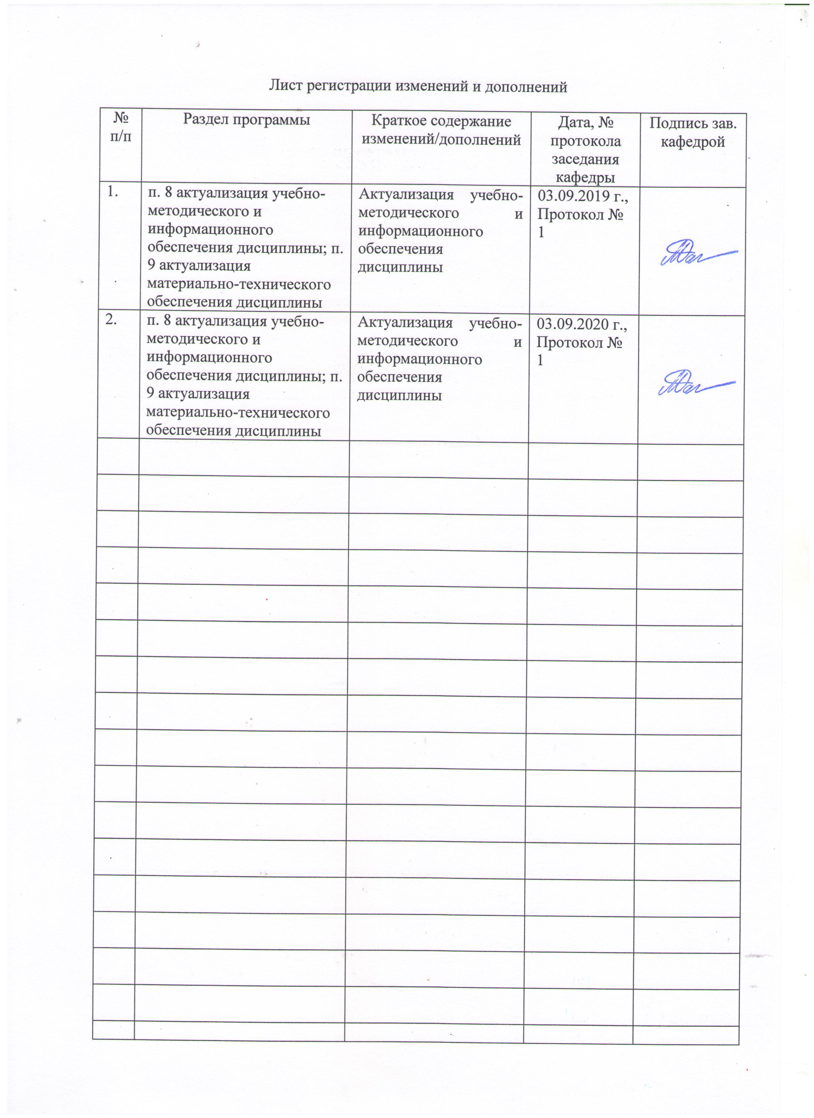

1 Цели освоения дисциплины (модуля)
Целями освоения дисциплины «История европейских миграций (ХХ-начала ХХI века)» являются:
Целями освоения дисциплины является формирование на основе изучения исторического опыта миграционных процессов в Европе знаний, умений и навыков в пределах компетенций, требуемых ФГОС.

2 Место дисциплины (модуля) в структуре образовательной программы
подготовки бакалавра (магистра, специалиста)
Дисциплина «История европейских миграций (ХХ-начала ХХI века)» входит в вариативную часть блока 1 образовательной программы.
Для изучения дисциплины необходимы знания (умения, владения), сформированные в результате изучения: Социологии, Трудовые миграции: исторический опыт и современные вызовы, История терроризма и противодействие его проявлениям, Глобальные проблемы человечества, Социальная сфера в жизни общества.
Знания (умения, владения), полученные при изучении данной дисциплины будут необходимы для понимания и формирования компетенций таких дисциплин как: Демографические процессы в современном мире, Производственная – преддипломная практика, Подготовка к защите и защита выпускной квалификационной работы.

3 Компетенции обучающегося, формируемые в результате освоения
дисциплины (модуля) и планируемые результаты обучения
В результате освоения дисциплины «История европейских миграций (ХХ-начала ХХI века)» обучающийся должен обладать следующими компетенциями:

Структурный  элемент  компетенции | Планируемые результаты обучения
ОК1 - способностью использовать основы философских и социогуманитарных знаний для формирования научного мировоззрения
Знать | - Принципы и теории, объясняющие основные этапы и закономерности миграционных процессов.  - Причины и особенности миграций в разные исторические периоды и в разных странах Европы
Уметь | - выделять причинно-следственные связи при анализе исторических фактов;  - корректно выражать и аргументированно обосновывать свою точку зрения при обсуждении спорных вопросов миграционного исторического опыта.
Владеть | - основными методами научного анализа в области миграционных процессов, практическими умениями их использования;
ПК3- способностью решать задачи воспитания и духовно-нравственного развития обучающихся в учебной и внеучебной деятельности

Знать | - основные принципы применения систематизированных теоретических и практических знаний для постановки и решения задачи воспитания и духовно-нравственного развития в области образования
Уметь | - применять полученные знания для воспитания толерантной позиции обучающихся по отношению к окружающим людям
Владеть | -инновационными методами воспитания и духовно-нравственного развития обучающихся в учебной и внеучебной деятельности

4 Структура и содержание дисциплины «История европейских миграций (ХХ-начала ХХI века)»
Общая трудоемкость дисциплины составляет _3__ зачетных единиц _108_ акад. часов, в том числе:
– контактная работа – 48,9 акад. часов:
– аудиторная – _48_ акад. часов;
– внеаудиторная – 0,9 акад. часов
– самостоятельная работа – _59,1_ акад. часов;
– подготовка к зачету - 0 акад. часа

Раздел/ тема  дисциплины | Семестр | Аудиторная  контактная работа  (в акад. часах) |  | Самостоятельная работа (в акад. часах) | Вид самостоятельной  работы | Форма текущего контроля успеваемости и  промежуточной аттестации | Код и структурный  элемент  компетенции
Раздел/ тема  дисциплины | Семестр | лекции | практич. занятия
Раздел 1 Место истории в междисциплинарной матрице научных знаний о миграционных процессах | 9
1.1 Миграционные процессы как объект изучения. |  | 2 | - | - | - Самостоятельное изучение учебной и научно литературы. | Устный опрос | ОК-1 з  ПК-3 з
1.2 Подходы к анализу миграционных процессов через призму различных дисциплин |  | - | 2 | - | - Подготовка к семинарскому занятию.  - Подготовка докладов по темам.  - Самостоятельное изучение учебной и научно литературы. | Семинарское занятие  Устный опрос | ОК-1 з  ПК-3 з
1.3. Теоретико-методологические основы изучения миграции населения |  | 2 | - | 2 | - Самостоятельное изучение учебной и научно литературы. | Устный опрос | ОК-1 з  ПК-3 з
1.4. Классические и современные теории миграции в западной традиции |  | - | 2 | 2 | - Подготовка к семинарскому занятию.  - Подготовка докладов по темам.  - Самостоятельное изучение учебной и научно литературы. | Семинарское занятие | ОК-1 зув  ПК-3 зув
1.5. Методы исследования миграционных процессов |  | - | 2 | 2 | - Подготовка к семинарскому занятию.  - Самостоятельное изучение учебной и научно литературы. | Семинарское занятие | ОК-1 зув  ПК-3 зув
Итого по разделу |  | 4 | 6 | 6
Раздел 2. История миграционных перемещений в Европе (ХХ-начала ХХI века). | 9
2.1. Социальный феномен миграции в истории человеческого сообщества. |  | 2 | 2 | - | - Подготовка к семинарскому занятию.  - Самостоятельное изучение учебной и научно литературы. | Устный опрос  Семинарское занятие | ОК-1 зув  ПК-3 зув
2.2. Миграции в период и после Первой мировой войны |  | 2 | 2 | - | - Подготовка к семинарскому занятию.  - Самостоятельное изучение учебной и научно литературы. | Семинарское занятие | ОК-1 зув  ПК-3 зув
2.3. Миграция в годы Второй мировой воины |  | - | 4 | - | - Подготовка к семинарскому занятию.  - Самостоятельное изучение учебной и научно литературы. | Семинарское занятие | ОК-1 зув  ПК-3 зув
2.4. Характер и последствия миграции после окончания Второй мировой войны |  | - | 2 | 2 | - Подготовка к семинарскому занятию.  - Самостоятельное изучение учебной и научно литературы. | Семинарское занятие | ОК-1 зув  ПК-3 зув
2.5. Основные тенденции международной миграции населения в конце XX - начале XXI вв. |  | - | 4 | 2 | - Подготовка к семинарскому занятию.  - Подготовка докладов по темам.  - Самостоятельное изучение учебной и научно литературы. | Семинарское занятие | ОК-1 зув  ПК-3 зув
2.6. Региональные особенности миграции населения |  |  | 2 | 2 | - Самостоятельное изучение учебной и научно литературы.  - Подготовка к семинарскому занятию. | Семинарское занятие | ОК-1 зув  ПК-3 зув
Итого по разделу |  | 4 | 16 | 6
Раздел 3: Миграция как социальное явление. | 9
3.1. Типологизации миграционных процессов |  | 2 | - | - | - Самостоятельное изучение учебной и научно литературы. | Устный опрос | ОК-1 зув  ПК-3 зув
3.2. Континуум моделей взаимодействия обществ принимающих стран и иммигрантов |  | 2 | 2 | - | - Самостоятельное изучение учебной и научно литературы. | Семинарское занятие | ОК-1 зув  ПК-3 зув
3.3. Политические возможности управления миграционными потоками (опыт Европейского Союза). |  | 2 | 2 | 2 | - Самостоятельное изучение учебной и научно литературы.  - Подготовка к семинарскому занятию. | Семинарское занятие | ОК-1 зув  ПК-3 зув
3.4. Социальная политика и контроль миграционных потоков (опыт Европейского Союза). |  | 2 | 2 | 2 | - Самостоятельное изучение учебной и научно литературы.  - Подготовка к семинарскому занятию. | Семинарское занятие | ОК-1 зув  ПК-3 зув
3.5. Миграционная политика в контексте межкультурного взаимодействия(опыт Европейского Союза). |  | - | 4 | 2,15 | - Самостоятельное изучение учебной и научно литературы.  - Подготовка к семинарскому занятию. | Семинарское занятие | ОК-1 зув  ПК-3 зув
Итого по разделу |  | 8 | 10 | 6,15
Итого по курсу |  | 16 | 32 | 18,15 |  | зачет

5 Образовательные и информационные технологии
Для успешного освоения дисциплины применяются различные образовательные технологии, которые обеспечивают достижение планируемых результатов обучения согласно основной образовательной программе, с учетом требований к объему занятий в интерактивной форме. Преподавание дисциплины предусматривает следующие формы организации учебного процесса:
Лекция-передача учебной информации от преподавателя к студентам с использованием компьютерных и технических средств, направленная на приобретение студентами новых теоретических и фактических знаний.
Самостоятельная работа–изучение студентами теоретического материала, подготовка к лекциям, семинарским занятиям, оформление конспектов лекций, написание рефератов и др. для приобретения новых теоретических и фактических знаний.
Консультация, тьюторство- индивидуальное общение преподавателя со студентом, руководство его деятельностью с целью передачи опыта, углубления теоретических и фактических знаний, приобретенных студентом на лекциях, в результате самостоятельной работы.
Преподавание дисциплины ведется с применением информационных технологий: используются электронные образовательные ресурсы (документы в электронном виде, размещенные в Учебной сети) при подготовке к лекциям, практическим занятиям.
Самостоятельная работа студентов предусматривает работу под руководством преподавателей в виде консультаций, а также предполагает использование фондов научно-технической библиотеки

6 Учебно-методическое обеспечение самостоятельной работы обучающихся
Перечень тем и вопросов для подготовки к занятиям и обсуждению в аудитории:

Тема 1. Подходы к анализу миграционных процессов через призму различных дисциплин
Вопросы для обсуждения
- Жизненный опыт и культурные установки мигрантов (исторический подход).
- Влияние миграции на культурную идентичность (антропологический подход).
- Влияние миграции на видоизменение состава населения (демографический подход).
- Причины миграции и ее последствия (экономический подход)
- Трудности государства в регулировании миграции (политологический подход).
- Влияние законодательства на миграционные процессы (правовой аспект).

Тема 2. Классические и современные теории миграции в западной традиции
Вопросы для обсуждения
- Меркантилизм
- Неоклассические экономические макро- и микроуровневые теории
- Теория мировых систем
- Теория социальных сетей
- Синтетическая теория международной миграции
- Типология социальной интеграции

Тема 3. Методы исследования миграционных процессов.
Вопросы для обсуждения
- Статистические методы (дисперсионный и корреляционный анализ, теория выборки, расчет динамических рядов и относительных величин и др.), теория игр, моделирование, системный анализ и др.
- Социологические методы изучения миграции
- Специально-исторические методы.

Тема 4. Социальный феномен миграции в истории человеческого сообщества.
Вопросы для обсуждения
- Великое переселение народов.
- Миграции в средневековой европе.
- Миграции в ходе колониальных захватов.
- Миграционные процессы в буржуазную индустриальную эпоху.

Тема 5. Миграции в период и после Первой мировой войны
Вопросы для обсуждения
- Беженцы Балканской войны 1912-1913гг.
- Депортации в годы первой мировой войны.
- Эмиграция евреев из стран фашистского блока в 1920-1930-е гг.

Тема 6. Миграция в годы Второй мировой войны
Вопросы для обсуждения
- Беженцы и перемещённые лица Европы.
- Эвакуационные процессы в СССР.
- Депортации немцев в 1945-1946гг.

Тема 7. Характер и последствия миграции после окончания Второй мировой войны
Вопросы для обсуждения
- Миграция колониальных рабочих к прежним монополиям (например, в Англию из Ирландии, Индии, Вест-Индиии Пакистана; во Францию из Северной Африки);
- Миграция из полупромышленных и периферийных стран Южной Европы (например, в ФРГ из Турции);
- Миграция на постоянное местожительство из Европы в Северную Америку и Австралию.

Тема 8. Основные тенденции международной миграции населения в конце XX - начале XXI вв.
Вопросы для обсуждения
1. Влияние глобализации на миграционные процессы.
2. Особенности миграции трудовых ресурсов.
3. Факторы, влияющие на выбор мигрантом страны назначения.

Тема 9. Региональные особенности миграции населения
Вопросы для обсуждения
1. Причины превращения Западной Европы в крупный район притяжения мигрантов.
2. Особенности миграционных процессов в странах Западной Европы.
3. Особенности миграционных процессов в странах Восточной Европы.
4. Особенности миграционных процессов в странах Северной Европы.
5. Особенности миграционных процессов в странах Южной Европы.

Тема 10. Континуум моделей взаимодействия обществ принимающих стран и иммигрантов.
Вопросы для обсуждения:
- Мультикультурная стратегия.
- Стратегия интеграции
- Стратегия ассимиляции
- Стратегия сегрегации
- Транснациональные мигранты

Тема 11. Политические возможности управления миграционными потоками (опыт Европейского Союза).
Вопросы для обсуждения
- Нормативно-правовые основы регулирования миграции в ЕС.
- Механизмы реализации миграционной политики в странах ЕС
- Миграционная политика стран ЕС в контексте миграционного кризиса 2015 г.: ситуационный анализ.

Тема 12 Социальная политика и контроль миграционных потоков (опыт Европейского Союза).
Вопросы для обсуждения
1. Борьба с нелегальными мигрантами.
2. Формы социальной помощи мигрантам в адаптации.
3. Социокультурные угрозы иммиграции и пути их преодоления.
Тема 13. Миграционная политика в контексте межкультурного взаимодействия(опыт Европейского Союза).
Вопросы для обсуждения
- Имперская модель миграционной политики.
- Этническая модель миграционной политики.
- Республиканская модель миграционной политики.
- Концепция мультикультурализма как идеологическая основа
миграционной политики.

7 Оценочные средства для проведения промежуточной аттестации
а) Планируемые результаты обучения и оценочные средства для проведения промежуточной аттестации:

Структурный элемент  компетенции |  | Планируемые результаты обучения | Оценочные средства
ОК1 - способностью использовать основы философских и социогуманитарных знаний для формирования научного мировоззрения
Знать | - Принципы и теории, объясняющие основные этапы и закономерности миграционных процессов.  - Причины и особенности миграций в разные исторические периоды и в разных странах Европы |  | Перечень вопросов к зачету.  - Миграционные процессы как объект изучения.  - Подходы к анализу миграционных процессов через призму различных дисциплин  - Теоретико-методологические основы изучения миграции населения  - Классические и современные теории миграции в западной традиции  - Методы исследования миграционных процессов  - Социальный феномен миграции в истории человеческого сообщества.  - Миграции в период и после Первой мировой войны  - Миграция в годы Второй мировой воины  - Характер и последствия миграции после окончания Второй мировой войны  - Основные тенденции международной миграции населения в конце XX - начале XXI вв.  - Региональные особенности миграции населения  - Типологизации миграционных процессов  - Континуум моделей взаимодействия обществ принимающих стран и иммигрантов  - Политические возможности управления миграционными потоками (опыт Европейского Союза).  - Социальная политика и контроль миграционных потоков (опыт Европейского Союза).  - Миграционная политика в контексте межкультурного взаимодействия(опыт Европейского Союза).
Уметь | - выделять причинно-следственные связи при анализе исторических фактов;  корректно выражать и аргументированно обосновывать свою точку зрения при обсуждении спорных вопросов миграционного исторического опыта. |  | Пример оценочных средств  - Выделите основные миграционные потоки в Европе во время Второй мировой войны.  - Охарактеризуйте деортацию немцев в конце Второй мировой войны.  - Дайте собственную оценку миграционному кризису 2015г. в Европе, подкрепляя ее аргументами.
Владеть | - основными методами научного анализа в области миграционных процессов, практическими умениями их использования;  - способами демонстрации умения анализировать исторически, социальные, экономические процессы;  - возможностью междисциплинарного применения знаний, полученных при изучении дисциплины; |  | Пример оценочных средств  - Прочитайте документы, регулирующие статус мигранта во Франции и Германии. Составьте из него список терминов и дайте им определение. Попытайтесь провести сравнительный анализ: найдите общие черты и отличия.
ПК3- способностью решать задачи воспитания и духовно-нравственного развития, обучающихся в учебной и внеучебной деятельности

Знать |  | - основные принципы применения систематизированных теоретических и практических знаний для постановки и решения задачи воспитания и духовно-нравственного развития в области образования | Пример оценочных средств  - Как составляются опросники и тренинги на проверку уровня толерантности у подростков?
Уметь |  | - применять полученные знания для воспитания толерантной позиции обучающихся по отношению к окружающим людям | Пример оценочных средств  - Составьте список свойств толерантной личности.  - Найдите в дайджестах СМИ примеры интолерантного отношения к мигрантам.
Владеть |  | -инновационными методами воспитания и духовно-нравственного развития обучающихся в учебной и внеучебной деятельности | Пример оценочных средств  1. придумайте тренинг на воспитание толерантного сознания у учеников.

б) Порядок проведения промежуточной аттестации, показатели и критерии оценивания:

Промежуточная аттестация по дисциплине «История европейских миграций (ХХ-начала ХХI века)» включает теоретические вопросы, позволяющие оценить уровень усвоения обучающимися знаний и умений проводится в форме экзамена.

Показатели и критерии оценивания зачета (устная форма):
– «зачтено» – обучающийся демонстрирует хороший уровень сформированности компетенций, всестороннее, демонстрирует знание учебного материала.
- «незачтено»– обучающийся демонстрирует знания не более 20% теоретического материала, допускает существенные ошибки, не может показать интеллектуальные навыки.

Показатели и критерии оценивания зачета (письменная форма):
– «зачтено» – обучающийся демонстрирует хороший уровень знаний учебного материала, дал правильный ответ в более 55% заданий письменной работы.
- «незачтено»– обучающийся демонстрирует низкий уровень знаний учебного материала, выполнив правильно менее 55% заданий письменной работы.

8 Учебно-методическое и информационное обеспечение дисциплины (модуля)
а) Основная литература:
1. Рыбаковский, Л. Л. Миграция населения : учебное пособие для вузов / Л. Л. Рыбаковский. — Москва : Издательство Юрайт, 2019. — 480 с. — (Авторский учебник). — ISBN 978-5-534-11727-1.— https://urait.ru/book/migraciya-naseleniya-446023
2. Пленков, О. Ю. Новейшая история стран Европы и Америки : учебник для академического бакалавриата / О. Ю. Пленков. — 2-е изд., перераб. и доп. — Москва : Издательство Юрайт, 2019. — 399 с. — (Бакалавр. Академический курс). — ISBN 978-5-534-00745-9.— https://urait.ru/book/noveyshaya-istoriya-stran-evropy-i-ameriki-432122

б) Дополнительная литература:
2.. Новейшая история стран Европы и Америки. XX век : учебник для студентов вузов : В 3 ч. / под ред. A. M. Родригеса и М. В. Пономарева. — Москва : Гуманитар, изд. центр ВЛАДОС, 2017. — Ч. 1 : 1900-1945. - 463 с. - (Учебник для вузов). - ISBN 5-691-00607-Х. - Текст : электронный. - URL: https://znanium.com/catalog/product/1053792 (дата обращения: 03.09.2020). – Режим доступа: по подписке.
3. Макеева, Л. А. Новейшая история стран Европы и Америки. XX век: Учебник для студентов высших учебных заведений: В 3 ч. / Под ред. A. M. Родригсса и М. В. Пономарева. Москва : Гуманитарный изд. центр ВЛАДОС, 2015. - Ч.3:1945-2000. - 255 с. - ISBN 978-5-691-02034-6- Текст : электронный. - URL: https://znanium.com/catalog/product/1053924 (дата обращения: 03.09.2020). – Режим доступа: по подписке.

в) Методические указания:
Методические рекомендации по подготовке к семинарским занятиям.
1.Рекомендации по выработке навыков самостоятельной работы представлены в Приложении 1.
г) Программное обеспечение и Интернет-ресурсы:

Наименование ПО | № договора | Срок действия лицензии
MS Windows 7 | Д-1227 от 08.10.2018 | 11.10.2021
MS Office 2007 | № 135 от 17.09.2007 | бессрочно
FAR Manager | свободно распространяемое ПО | бессрочно
7Zip | свободно распространяемое | бессрочно

- Национальная информационно-аналитическая система – Российский индекс научного цитирования (РИНЦ). – URL: https://elibrary.ru/project_risc.asp.
- Поисковая система Академия Google (Google Scholar). – URL: https://scholar.google.ru/.
- Информационная система - Единое окно доступа к информационным ресурсам. – URL: http://window.edu.ru/.

9 Материально-техническое обеспечение дисциплины (модуля)
Материально-техническое обеспечение дисциплины включает:

Учебные аудитории для проведения занятий лекционного типа | Доска, мультимедийные средства хранения, передачи и представления информации.
Учебные аудитории для проведения практических занятий, групповых и индивидуальных консультаций, текущего контроля и промежуточной аттестации | Доска, мультимедийный проектор, экран
Помещения для самостоятельной работы обучающихся | Персональные компьютеры с пакетом MS Office, выходом в Интернет и с доступом в электронную информационно-образовательную среду университета
Помещение для хранения и профилактического обслуживания учебного оборудования | Стеллажи для хранения учебно-наглядных пособий и учебно-методической документации.

Приложение 1
Рекомендации по выработке навыков самостоятельной работы
- Методические указания по подготовке к семинарским занятиям
Многие темы курса до сих пор является дискуссионными и спорными. Лекционные занятия признаны показать различные точки зрения на исторические события, выявлять закономерности исторического развития. На семинарских занятиях исследование важных и значимых тем раскрывается на источниковедческом материале и дополнительной литературе, студентам предлагается выявить и доказать собственную точку зрения на те или иные события. Исследуя источники, студенты формируют свой взгляд на историческое прошлое миграционных процессов, проводят аналогии с современными событиями и фактами.
При изучении курса могут возникнуть определенные сложности, связанные с различными точками зрения, дискуссионными событиями, большим объемом фактического материала. Студенты должны научиться вычленять главные события, находить взаимосвязи различных явлений, проводить аналогии по странам, выделяя общее и особенное. Помимо лекционного курса и семинарских занятий важна самостоятельная работа студентов. Дополнительные знания позволит им лучше воспринимать лекционный материал, создадут прочную основу для успешного усвоения всего курса.
Целью семинарских и практических занятий является:
• углубленное изучение студентами отдельных разделов дисциплины, закрепление полученных знаний;
• приобретение навыков самостоятельной работы с учебной и научной литературой;
• формирование аналитических способностей, умение обобщать и формулировать выводы;
• формирование у студентов профессионального умения кратко, аргументированно и ясно излагать обсуждаемые вопросы;
• осуществление контроля преподавателя за самостоятельной работой студентов.
Формами проведения семинарских и практических занятий могут быть:
• развернутая беседа;
• обсуждение докладов и сообщений;
• теоретический диспут;
• анализ и обсуждение проблемных ситуаций, примеров из практики;
• ролевые упражнения;
• задания на самостоятельность мышления, устные опросы, письменные (контрольные) работы.

Для подготовки студентов к семинарским и практическим занятиям рекомендуется следующий алгоритм:
• ознакомление с темой и вопросами занятия;
• повторение лекционного материала по теме;
• изучение вопросов семинара не менее чем по двум рекомендованным литературным источникам;
• выполнение практического задания (если предлагается);
• оценка своей подготовленности путем ответов на вопросы для самопроверки;
• формулирование дискуссионных вопросов и проблем, желательных для обсуждения на занятии;
• подготовка доклада или сообщения по одному из вопросов семинара или по части вопроса.
Приветствуется также самостоятельный поиск источников информации по теме занятия.
Подготовку докладов и их тематику желательно согласовывать с преподавателем.

- ПАМЯТКИ.
Обобщающая логическая схема изучения исторических явлений:
1. Причины возникновения явления:
-противоречия, вызвавшие явление, необходимость их преодоления,
-потребности, интересы сторон, общественных сил, заинтересованность их в
разрешении противоречий.
2. Содержание явления, его развитие:
-важнейшие факторы, связанные с борьбой за разрешение противоречия,
-социальная направленность действий различных сил, борьба за разрешение
противоречий.
3. Причины определённого исхода (успеха или неуспеха) в развитии явления.
4. Последствия развития и значение явления:
-разрешение данным явлением назревших противоречий,
-влияние данного явления на общий процесс исторического развития.
Правила конспектирования:
1. Внимательно прочитайте текст. Попутно отмечайте непонятные места, новые слова,
имена, даты.
2. Наведите справки о лицах, событиях, упомянутых в тексте. При записи не забудьте
вынести справочные данные на поля.
3. При первом чтении текста составьте простой план. При повторном чтении
постарайтесь кратко сформулировать основное положение текста, отметив
аргументацию автора.
4. Заключительный этап конспектирования состоит из перечитывания ранее
отмеченных мест и их краткой последовательной записи.
5. При конспектировании надо стараться выразить авторскую мысль своими словами.
Стремитесь к тому, чтобы один абзац авторского текста был передан при
конспектировании одним, максимум двумя предложениями.
Памятка по работе с текстом.
Общие правила составления плана при работе с текстом:
1. Для составления плана необходимо прочитать текст про себя, продумать
прочитанное.
2. Разбить текст на смысловые части, озаглавить их. В заголовках надо передать
главную мысль каждого фрагмента
3. Проверить, отражают ли пункты плана основную мысль текста, связан ли
последующий пункт плана с предыдущим.
4. Проверить, можно ли, руководствуясь этим планом, раскрыть основную мысль
текста.
Как дать оценку историческому событию:
1. Установите причины события.
2. Определите заинтересованность в событии определённых классов и общественных
групп.
3. Характер события (антифеодальный, освободительный, реакционный и т.д.)
4. Связь с другими подобными событиями.
5. Значение:
-для участников события,
-для последующего исторического развития.
Памятка для характеристики и оценки исторического деятеля:
1. Когда и в какой стране жил и действовал исторический деятель, к какой
общественной группе он принадлежал по своему происхождению? Каковы были его
цели, планы, какими средствами он стремился реализовать их?
2. Опишите внешность и характер исторического деятеля. Какие личные качества
помогали ему идти к цели, а какие мешали? Что Вы цените в его характере, что не
одобряете?
3. Перечислите основные результаты его деятельности (какие цели удалось претворить
в жизнь).
4. Установите, в интересах каких общественных сил действовал герой Вашего
описания.
5. Оцените деятельность выдающегося человека (кому была полезна, выгодна;
способствовала ли прогрессу общества) Выскажите свое отношение к нему.
Характеристика политического строя государства:
1. Форма правления: монархия (абсолютная, конституционная, дуалистическая) или
республика (парламентская, смешанная, президентская)

- Форма режима: демократия, авторитаризм, тоталитаризм.

3. Форма устройства: федерация, унитарное государство. Является ли составной
частью какого – либо объединения конфедеративного типа (например, Европейского
союза).

4. Структура органов власти:
-глав государства, его полномочия,
-законодательные органы (структура, способ формирования, полномочия),
-исполнительные органы (способ формирования, функции, подчинѐнность),
-судебные органы,
-соотношение прав законодательной, исполнительной, судебной власти,
-местные органы власти.

5. Прав граждан (подданных):
-избирательное право (всеобщее или нет, наличие цензов и т. пр.)
-политические права и свободы,
-личные права и свободы,
-возможность использования провозглашенных законом прав.

6. Основные политические партии и движения (краткая характеристика программ,
методов их реализации, влияния на различные социальные слои).

7. Краткая обобщённая оценка политического строя и перспектив его развития.
Характеристика войн:
1. Причина войн, хронологические рамки.
2. Воюющие страны или группировки стран.
3. Цели сторон.
4. Соотношение сил воюющих стран.
5. Повод к войне.
6. Ход военных действий (по этапам):
-планы сторон в начале каждого этапа,
-военные и политические итоги этапа.
7. Характер войны.
8. Условия мирного договора.
9. Военные и политические итоги войны.

.

